ОТЧЕТ О ПРОВЕДЕНИИ МУНИЦИПАЛЬНОГО ЭТАПА

КЭС-БАСКЕТ

Барун-Хемчикский муниципальный район Республики Тыва

Участники**: (юноши/девушки)**

Дата**: (9 и 11 декабря 2022 года)**

Место проведения: Республика Тыва Барун-Хемчикский район,с. Кызыл-Мажалык, ул. Чадамба 22. с/з РГБУ РТ СШОР Барун-Хемчикского района.

Участники соревнований:

**команды юношей:**

МБОУ СОШ . Шекпээр,

МБОУ СОШ с. Барлык,

МБОУ СОШ №1 с. Кызыл-Мажалык,

МБОУ СОШ с. Эрги-Барлык,

МБОУ СОШ с. Дон-Терезин,

МАОУ СОШ с. Аксы-Барлык,

МБОУ СОШ с. Бижиктиг-Хая;

МБОУ СОШ с Хонделен

МБОУ СОШ с Аянгаты

МБОУ СОШ №2 с Кызыл-Мажалык **команды девушек:**

МБОУ СОШ . Шекпээр,

МБОУ СОШ с. Барлык,

МБОУ СОШ №1 с. Кызыл-Мажалык,

МБОУ СОШ с. Эрги-Барлык.

МБОУ СОШ с. Дон-Терезин,

МАОУ СОШ с. Аксы-Барлык,

МБОУ СОШ с. Бижиктиг-Хая;

МБОУ СОШ с Хонделен

МБОУ СОШ с Аянгаты

МБОУ СОШ №2 с Кызыл-Мажалык

**Итого: (10 команд юношей и 10 команд девушек)**

Места среди **юношей** распределились следующим образом:

I место – МБОУ СОШ с.Шекпээр

II место – МАОУ СОШ с. Аксы-Барлык

III место – МБОУ СОШ с№1 с. Кызыл-Мажалык

IV место – МБОУ СОШ с.Бижиктиг-Хая

V место – МБОУ СОШ Барлык

VI место – МБОУ СОШ с.Эрги-Барлык

VII место – МБОУ СОШ с.Дон-Терезин

VIII место –МБОУ СОШ №2 с.Кызыл-Мажалык

IX место – МБОУ СОШ с. Аянгаты

X место – МБОУ СОШ с.Хонделен

Лучшим игроком признан: Монгуш Сайдаш Владимирович

(МБОУ СОШ № 1 с. Кызыл-Мажалык)

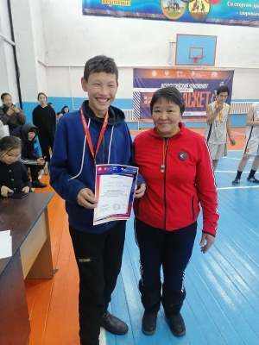

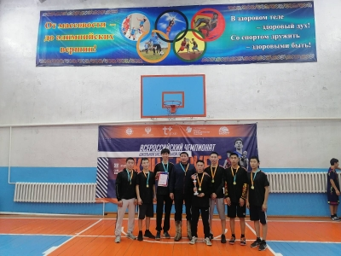

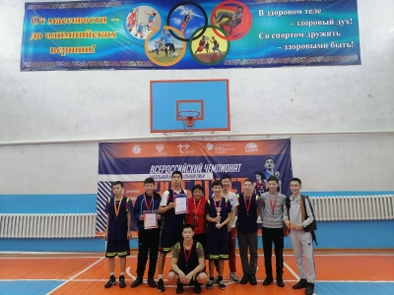

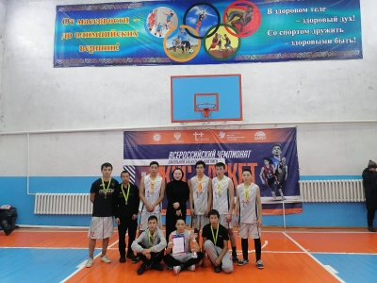

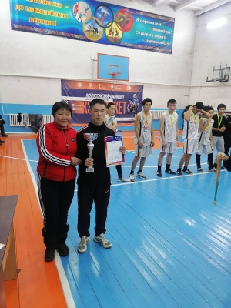

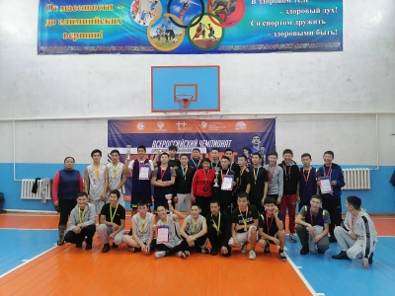

Места среди **девушек** распределились следующим образом:

I место – МБОУ СОШ №1 с. Кызыл-Мажалык

II место – МБОУ СОШ с. Шекпээр

III место – МБОУ СОШ с. Барлык

IV место – МБОУ СОШ с. Эрги-Барлык

V место – МБОУ СОШ с. Аянгаты

VI место – МБОУ СОШ с. МАОУ СОШ с. Аксы-Барлык

V11 место-МБОУ СОШ с. Дон-Терезин

VIII место –МБОУ СОШ №2 с.Кызыл-Мажалык

IX место – МБОУ СОШ с. Хонделен

Лучшим игроком признана: Ооржак Алекса Игоревна

(МБОУ СОШ №1 с. Кызыл-Мажалык)

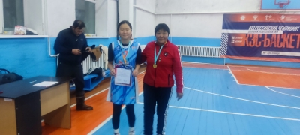

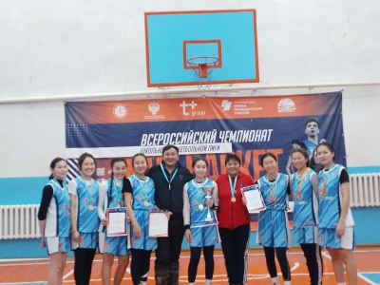

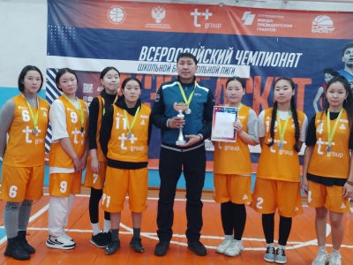

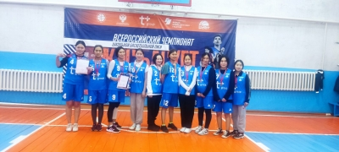

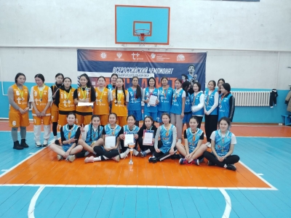

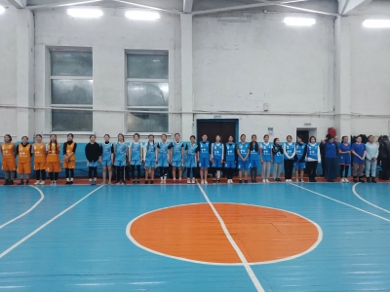

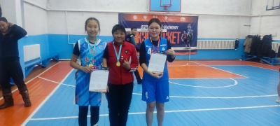

Игроки команд занявшие 1, 2, 3 места получили кубки, медали. Лучшие игроки получили дипломы.

Соревнования обслуживали судьи: ____________/ Апын-оол С.К./

____________/Ооржак А.А./

____________ /Саая А,А,/

____________ Куулар А.Т/

**Краткое описание результатов проведение игр в сравнении с предыдущим сезоном:** В данном соревновании все заявленные команды активно принимали участие. Со сравнением предыдущего сезона уровень игроков намного выше, все команды в единых спортивных формах. Соревнования проходило в насыщенном и зрелищном виде.

___________ (гл. судья Апын-оол С.К./

Таблица игр среди **юношей: (1 подгруппа)**

|  |  |  |  |  |  |  |  |
| --- | --- | --- | --- | --- | --- | --- | --- |
| Команда | 1 | 2 | 3 | 4 | 5 | очки | место |
| МБОУ СОШ с Хонделен |  | 9:44  1 | 14:34  1 | 8:12  1 | 11:18  1 | 4 | V |
| МБОУ СОШ №1 с Кызыл-Мажалык | **44:9**  **2** |  | 40:45  1 | **25:19**  **2** | **31:17**  **2** | 7 | **II** |
| МБОУ СОШ с Шекпээр | **34:14**  **2** | **45:40**  **2** |  | **42:9**  **2** | **26:14**  **2** | 8 | **I** |
| МБОУ СОШ с Дон-Терезин | **12:8**  **2** | 19:25  1 | 9:42  1 |  | 9:18  1 | 5 | IV |
| МБОУ СОШ с Бижиктиг-Хая | **18:11**  **2** | 17:31  1 | 14:26  1 | **18:9**  **2** |  | 6 | **III** |

**2 подгруппа**

|  |  |  |  |  |  |  |  |
| --- | --- | --- | --- | --- | --- | --- | --- |
| Команда | 1 | 2 | 3 | 4 | 5 | очки | место |
| МБОУ СОШ с Аянгаты |  | 9:24  1 | 4:34  1 | 8:12  1 | 11:18  1 | 4 | V |
| МБОУ СОШ  с Барлык | **24:9**  **2** |  | 14:24  1 | **18:9**  **2** | **31:17**  **2** | 7 | **II** |
| МАУ СОШ с Аксы-Барлык | **34:4**  **2** | **24:14**  **2** |  | **22:9**  **2** | **26:14**  **2** | 8 | **I** |
| МБОУ СОШ№2 Кызыл-Мажалык | **12:8**  **2** | 9:18  1 | 9:22  1 |  | 9:18  1 | 5 | IV |
| МБОУ СОШ с Эрги-Барлык | **18:11**  **2** | 17:31  1 | 14:26  1 | **18:9**  **2** |  | 6 | **III** |

Финальные игры: **за 1-2 место**

|  |  |  |  |  |
| --- | --- | --- | --- | --- |
| Команда | 1 | 2 | очки | место |
| МБОУ СОШ с Шекпээр |  | **72:17**  **2** | 2 | **1** |
| МБОУ СОШ с Аксы-Барлык | **17:72**  **1** |  | 1 | **II** |

**За 3-4 место**

|  |  |  |  |  |
| --- | --- | --- | --- | --- |
| Команда | 1 | 2 | очки | место |
| МБОУ СОШ с №1 с Кызыл-Мажалык |  | **42:33**  **2** | 2 | **1** |
| МБОУ СОШ с Барлык | **33:42**  **1** |  | 1 | **II** |

Таблица игр среди **девушек: 1 подгруппа**

|  |  |  |  |  |  |  |
| --- | --- | --- | --- | --- | --- | --- |
| Команда | 1 | 2 | 3 | 4 | очки | место |
| МБОУ СОШ с Аксы-Барлык |  | 11:17  1 | **22:18**  **2** | 2:26  1 | 4 | **III** |
| МБОУ СОШ с Барлык | **17:11**  **2** |  | **24:16**  **2** | 7:78  1 | 5 | **II** |
| МБОУ СОШ №2  с Кызыл-Мажалык | 18:22  1 | 16:14  1 |  | 1:21  1 | 3 | IV |
| МБОУ СОШ №1  с Кызыл-Мажалык | **26:2**  **2** | **78:7**  **2** | **21:1**  **2** |  | 6 | **I** |

**2 подгруппа**

|  |  |  |  |  |  |  |  |  |
| --- | --- | --- | --- | --- | --- | --- | --- | --- |
| Команда | 1 | 2 | 3 | 4 | 5 | очко | | место |
| Мбоу СОШ с Аянгаты |  | 11:17  1 | **22:18**  **2** | 2:26  1 | **25:22**  **2** | 6 | | 3 |
| МБОУ СОШ с Эрги-Барлык | **17:11**  **2** |  | **24:16**  **2** | 7:26  1 | **34:12**  **2** | | 7 | **II** |
| МБОУ СОШ с Дон-Терезин | 18:22  1 | 162:14  1 |  | 1:21  1 | **22:10**  **2** | | 5 | IV |
| МБОУ СОШ с Шекпээр | **26:2**  **2** | **26:7**  **2** | **21:1**  **2** |  | **35:18**  **2** | | 8 | **I** |
| МБОУ СОШ с Хонделен | 22:25  1 | 12:34  1 | 10:22  1 | 18:35  1 |  | | 4 | **5** |

Финальные игры: **за 1-2 место**

|  |  |  |  |  |
| --- | --- | --- | --- | --- |
| Команда | 1 | 2 | очки | место |
| МБОУ СОШ с №1 с Кызыл-МАжалык |  | **66:23**  **2** | 2 | **1** |
| МБОУ СОШ с Шекпээр | **23:66**  **1** |  | 1 | **II** |

**За 3-4 место**

|  |  |  |  |  |
| --- | --- | --- | --- | --- |
| Команда | 1 | 2 | очки | место |
| МБОУ СОШ с Барлык |  | **07:12**  **2** | 2 | **3** |
| МБОУ СОШ с Эрги- Барлык | **12:07**  **1** |  | 1 | **4** |
|  |  |  |  |  |

Примечание: Команда МБОУ СОШ с Эрги-Барлык получила техническое поражение, за не явку запасного игрока и 3- место присуждено команде МБОУ СОШ с Барлык.

**Главный судья соревнований: _______ Апын-оол С.К.**

ПРОСИМ ВАС ФОТОГРАФИИ ОТПРАВЛЯТЬ ОТДЕЛЬНО ОТ ОТЧЕТА! НЕ МЕНЕЕ 5 ФОТО!

- игровые фото юношей и девушек;

-команды победители и призеры (командные фото) с награждение;

-почетные гости на торжественном вручении кубков и медалей;

-лучшие игрок с дипломом (юноша и девушка).